Упражнение 1. РАСЧЕТ ЗАРАБОТНОЙ ПЛАТЫ В OpenOffice.org Calc
Цель упражнения: Ознакомиться с возможностями электронных таблиц, научиться вводить простейшие формулы, форматировать таблицу.

Справочная информация
Ежедневно бухгалтерам приходится в своей работе использовать различного рода таблицы и списки, при заполнении которых возникает необходимость производить расчеты по тем или иным формулам. При наличии персонального компьютера наиболее трудоемкую часть этой работы можно поручить специализированной программе.
Посмотрим, как можно рассчитать в OpenOffice.org Calcl, например, зарплату сотрудников фирмы за месяц.
Пусть оплата труда сотрудника за месяц складывается из установленного каждому сотруднику оклада и премии, которая представляет собой определенный процент от оклада. Предположим, что в рассчитываемом месяце процент премии равен 30 %.
Запустите OpenOffice.org Calc на вашем компьютере.
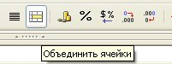
- В верхней части рабочего листа наберите с клавиатуры текст: Расчетно-платежная ведомость на выдачу заработной платы (текст займет несколько смежных ячеек). Установите курсор на ячейку А1, включите режим полужирный и размер шрифта 12 и введите название документа. Выделите ячейки А1:G1 и нажмите кнопку объединить ячейки.

Вместо текста расположенного на нескольких ячейках у вас будет одна широкая ячейка с текстом
- На следующей строке ввведите в ячейки текст, создавая шапку таблицы:
  - Установите курсор на ячейку В2 включите полужирный введите текст Фамилия.
  - Установите курсор на ячейку С2 включите полужирный введите текст Начислено.
  - Установите курсор на ячейку D2 включите полужирный введите текст Премия.
  - Установите курсор на ячейку Е2 включите полужирный введите текст Всего.
  - Установите курсор на ячейку F2 включите полужирный введите текст Налог.
  - Установите курсор на ячейку G2 включите полужирный введите текст К выдаче.
При необходимости измените ширину столбцов таким образом, чтобы текст полностью убирался в ячейки (для этого достаточно установить курсор на границе столбцов и переместить границы протаскиванием мышью), либо установив курсор между названиями столбцов дважды щелкнуть левой клавишей мыши.

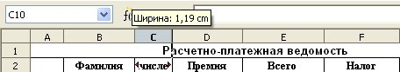
- Введем нумерацию списка, используя автозаполнение.
  - Установите курсор на ячейку А3 введите 1, в ячейку А4 введите 2.
  - Заполните ячейки вниз копированием. Для этого выделите диапазон ячеек, содержащих 1 и 2, установитекурсор в правый нижний угол, таким образом, чтобы курсор принял вид тонкого креста и, удерживая левую кнопку мыши, протяните вниз на несколько ячеек.
- В ячейку В3 введите фамилию, а в ячейку С3 число 100. (это контрольное число, на котором возможно проверить устно результаты наших вычислений, после построения формул данную величину можно изменить).
- В ячейку D3 введите формулу, вычисляющую 30% премии: для этого необходимо:
  - Нажать клавишу =
  - Установить курсор на ячейку С3.
  - Нажать *(знак умножения) на дополнительной клавиатуре, ввести 30% (% вводится Shift+5).
  - Нажать Enter.

- В ячейку E3 введите формулу, определяющую начисленную сумму вместе с премией =С3+D3. Необходимо:
  - Нажать клавишу =.
  - Перевести курсор на ячейку С3.
  - На дополнительной клавиатуре, нажать +.
  - Установить курсор на ячейку D3.
  - Нажать Enter.
- В ячейку F3 введите формулу, вычисляющую 13% налога (Проделайте самостоятельно, аналогично с расчетом премии)
- В ячейку G3 введите формулу, определяющую разность между начисленной суммой и налогом =E3-F3.
- В ячейке С3 измените величину зарплаты (100) на 1000 и убедитесь, что редактор пересчитывает по формулам правильно, и итоговый результат также увеличился в десять раз..
- Установив курсор на ячейку D3, ухватите ее за правый нижний угол мышкой (черный квадратик) и удерживая левую клавишу протяните вниз. Формулы будут скопированы, но результаты пока равны 0.
- Аналогично выполните действия для ячееек E3, F3, и G3.
- Заполните столбец C, начисляя зарплату по собсвенному усмотрению. Обратите внимание, что итоговый результат по каждой строке стал подсчитываться автоматически.
- В столбце G установите курсор на свободную ячейку. Выберите полужирный шрифт и выберите символ Сумма.

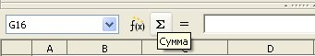
- Автоматически будет предложен диапазон для подсчета суммы. В данном случае нужно согласиться с предложенным диапазоном для суммирования, нажав Enter.
- Для оформления таблицы, нужно выделить заполненные ячейки и воспользоваться командой Формат-ячейки, выбрав вкладку Обрамление.
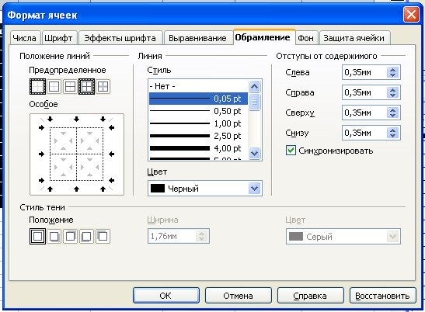
- Включить кнопку Установить внешнюю рамку и линии внутри, настроить толшину линий, на вкладке Фон, можно изменить фон отдельных ячеек. (шапки таблицы, ячеек, содержащих итоговый результат) .
- Сохранить результаты работы.

